HCVゲノムRNAにおけるNS5Bタンパク質コード領域のSL3.2とその200残基上流の一本鎖領域との相互作用の解析
○大友 裕貴¹，Pratima Chaudhuri²，河合 剛太¹
¹千葉工業大学・工学部
²Amity Institute of Biotechnology, Amity University, India

Analysis of interaction between SL3.2 and a single stranded region in the NS5B coding region of HCV genome RNA
○Yuki Otomo¹, Pratima Chaudhuri², and Gota Kawai¹
¹Faculty of Engineering, Chiba Institute of Technology, Japan.
²Amity Institute of Biotechnology, Amity University, India.

Intramolecular interactions in the hepatitis C virus (HCV) genome RNA are thought to be important to regulate the replication and translation. In the present study, the interaction between a stem-loop, 5B-SL3.2, and a single stranded region, 5B-SS, located 200nt upstream in the coding region of NS5B was analyzed by PAGE, UV-melting and NMR methods. PAGE and UV-melting analyses indicated that 5B-SL3.2 and 5B-SS interact to each other and Mg²⁺ stabilizes the interaction. NMR analysis in the absence of Mg²⁺ indicated that intermolecular base pairs are formed between 5B-SL3.2 and 5B-SS. 5B-SS, in the absence of 5B-SL3.2, forms unexpected base pairs and it was suggested that these base pairs of 5B-SS are not formed in the complex.

序論
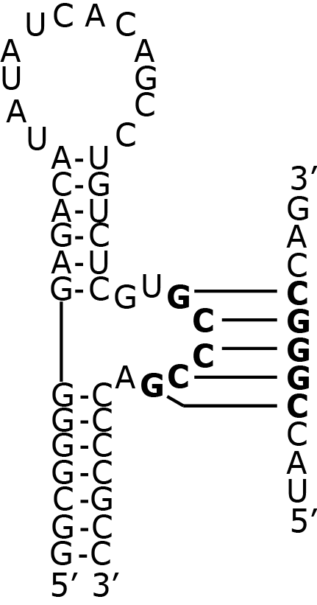
C 型肝炎ウイルス（hepatitis C virus: HCV）の複製や翻訳の制御において，ゲノムRNA分子内のさまざまな相互作用が重要であることが示されている¹⁾．本研究では，これらの相互作用についてNMR法による解析を行い，相互作用のメカニズムを明らかにすることを目的としている．これまでに，RNA依存性RNAポリメラーゼであるNS5Bタンパク質のコード領域に存在するSL3.2（5B-SL3.2）とゲノムRNAの3′末端のX-tailに存在するSL2との複合体について，NMR法による構造解析を行い，複合体の立体構造をほぼ決定した²⁾．
Fig. 1 Proposed interaction between 5B-SL3.2 and 5B-SS³⁾
今回は，5B-SL3.2と，その200残基上流に位置する一本鎖領域（5B-SS）との相互作用³⁾ （Fig. 1）に着目し，ポリアクリルアミドゲル電気泳動（PAGE）によるゲルシフト法やUV吸収による融解温度の測定，およびNMR法によって，その相互作用解析を進めている.
ルアミドゲル電気泳動（PAGE）によるゲルシフト法やUV吸収による融解温度の測定，およびNMR法によって，その相互収による融解温度の測定，およびNMR

RNA, HCV, interaction

○おおともゆうき，ぷらてぃまちゃうどり，かわいごうた
方法
5B-SL3.2試料は試験管内転写法で調製した．ただし，残基特異的に¹³C/¹⁵N標識した5B-SL3.2試料は，安定同位体標識アミダイトユニット（大陽日酸社）を用いた化学合成法によって調製した．5B-SSは化学合成法によって調製した．ゲルシフト法では各RNA試料を4.3 nmol使用した．また，融解温度の測定は1.3 µMのRNA試料を用いて行った．溶液条件は50 mM NaClを含む20 mMリン酸緩衝液であり，ゲルシフト法では試料とゲル中に5 mM MgCl₂を加えた．NMRスペクトルの測定では，5B-SL3.2，5B-SSおよび複合体のRNA濃度はそれぞれ0.3 mM，0.7 mMおよび0.2 mM（各断片）とした．NMRスペクトルの測定にはAVANCE600（BRUKER社）を用いた．
結果
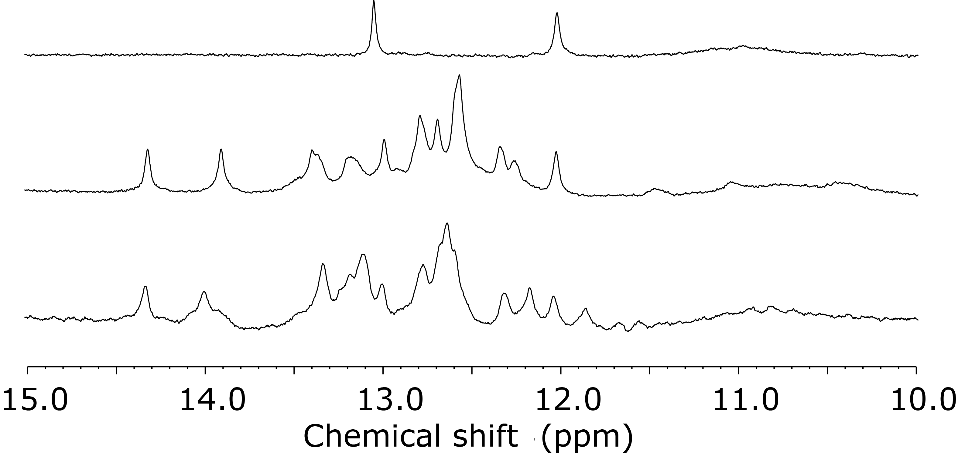
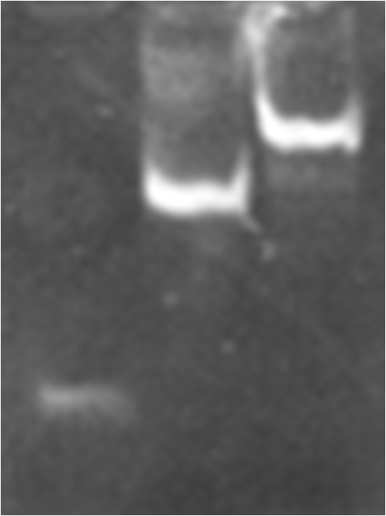
室温でのゲルシフト法による解析では，5 mM Mg²⁺存在下において，複合体形成によるバンドのシフトが確認できた（Fig. 2）．一方，UV吸収による融解温度解析によって，Mg²⁺非存在下において，分子間相互作用に由来するT_{m}値がおよそ313 Kであることが分かった．そこで，T_{m}値よりも低い288 Kにおいて，Mg²⁺非存在下で，両単体および複合体のNMRスペクトルの測定を行った．Fig. 3は，それぞれのイミノプロトン領域を示している．5B-SS単体において，2つの明確なイミノプロトンシグナルが観測されたことから，単体において塩基対を形成していることが分かった．5B-SSを加えることによって，5B-SL3.2のNMRスペクトルが変化することから，これらのRNA断片が相互作用していることが確認できた．
Fig. 3 ¹H-NMR spectra measured at 288 K
5B-SL3.2
Complex
5B-SS
-
+
+
-
+
+
Fig. 2 Result of gel shift assay
5B-SL3.2
5B-SS
考察
5B-SL3.2と5B-SSが相互作用することが確かめられ，また，イミノプロトンシグナルの変化から，相互作用によって新しい塩基対が形成されていることが分かった．5B-SS単体において塩基対の形成が確認されたが，複合体形成時にはその塩基対は開裂していると考えられる．また，5B-SL3.2と5B-SSの相互作用は，Mg²⁺非存在下においても存在し，Mg²⁺によって安定化されることが示された．現在，部位特異的安定同位体標識を行った試料を利用することにより，複合体のNMRスペクトルの解析を進めている．
5B-SL3.2試料は試験管内転写法で調製した．ただし，残基特異的に¹³C/¹⁵N標識した5B-SL3.2試料は，安定同位体標識アミダイトユニット（大陽日酸社）を用いた化学合成法によって調製した．5B-SSは化学合成法によって調製した．ゲルシフト法では各RNA試料を4.3 nmol使用した．また，融解温度の測定は1.3 µMのRNA試料を用いて行った．溶液条件は50 mM NaClを含む20 mMリン酸
引用文献
1) Shetty, S. et al., Nucleic Acids Res. 41, 2526-2540, 2013.
2) 大友ほか，第36回日本分子生物学会年会，2013年12月，神戸．
3) Diviney, S. et al., J. Virol. 82, 9008-9022, 2008.

